Materialblatt 487
Stichworte:
Abtreibung
Leben
Menschenrechte
Menschenwürde
  - Menschenwürde und Menschenrecht. Ab wann?
Wann ist ein Mensch ein Mensch? Wie beim Tier ist die Entwicklung eines Individuums ein allmählicher Prozess. Gewiss ist die Befruchtung hier ein entscheidener Zeitpunkt, aber erst mit der Einnistung in den Uterus der Mutter hat der Embryo das volle Entwicklungsprogramm. Erst während dieser erstaunlichen und wundersamen Symbiose wird das Programm ausgeführt. Gene sind nicht alles, was der Mensch zur Menschwerdung braucht. In der irrigen Annahme, dass die befruchtete Eizelle das volle Programm zur Menschwerdung enthält, ist auch enthalten, dass sie sicher zum Menschen wird, wenn man sie nicht daran hindert. Dem ist aber nicht so. Nicht jede Befruchtung führt zu einer Schwangerschaft. Nicht jeder Embryo ist lebensfähig. Daher ist die erfolgte Einnistung in die Gebärmutter die ausschlaggebende Zensur.  (Christiane Nüsslein-Volhard, Biologin) | Ich schlage vor, dem Leben eines Fötus keinen größeren Wert zuzubilligen als dem Leben eines nichtmenschlichen Lebewesens auf einer ähnlichen Stufe der Rationalität, des Selbstbewusstseins, der Bewusstheit, der Empfindungsfähigkeit usw. Da kein Fötus eine Person ist, hat kein Fötus denselben Anspruch auf Leben wie eine Person.  (Peter Singer, Philosoph)  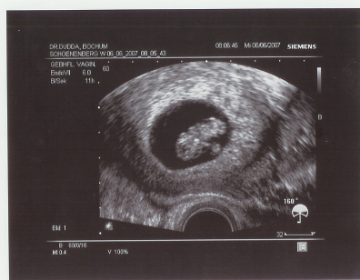  Abb.: Fötus, 8 Wochen, 10-14mm groß    Abb.: Fötus, 18. Woche | Die Würde des Menschen kann nur dann als ein realer […] Begriff gedacht werden, wenn sie jedem menschlichen Individuum aufgrund seiner Gattungszugehörigkeit […] eigen ist. Nach der […] als gesichert geltenden Erkenntnis können wir den Zeitpunkt, an dem das individuelle Menschenleben beginnt, präzise benennen. Mit der Konstitution des neuen Genoms, die durch die Verschmelzung von Ei- und Samenzelle erfolgt, ist das vollständige Entwicklungspotential des neuen Menschen gegeben. Der Embryo ist also von Anfang an sowohl artspezifisch (als Mensch) wie auch individualspezifisch (als dieser Mensch) festgelegt, ohne dass seine weitere Entwicklung Zäsuren aufweist. Die Annahme einer […] erst stufenweise einsetzenden Schutzbedürftigkeit des embryonalen Lebens kann sich daher […] nur auf externe Festlegungen berufen […].  (Eberhard Schockenhoff, kath. Moraltheologe)
Aufgaben:
- Überprüft die drei Argumentationen auf ihre inhaltliche Stimmigkeit und formale Schlüssigkeit. [Transfer]
- Sammelt in Kleingruppen weitere Argumente zu den drei verschiedenen Positionen und erwägt deren praktische Konsequenzen. [Denken/Reflexion]
- Könnt ihr euch zugunsten einer gemeinsamen (vielleicht einer weiteren, vierten) Position einigen? [Denken/Reföexion]
Quelle
- Herschke, Alexander / Mayer, Marianne / Steiger, Siegfried / Vogler, Alfred: Religion vernetzt 10. Unterrichtswerk für katholische Religionslehre an Gymnasien, München (Kösel) 2008, S. 19. (geändert)

